Centro Universitário Salesiano de São Paulo

Jair Antônio Montanheiro Júnior
Marcio Aparecido Barbosa Filho
Thiago Todero Sartore
Giovani Rosim Bassani

Desenvolvimento de Sistemas de Informação
para o Setor Automotivo

Americana
2019
Jair Antônio Montanheiro Júnior
Márcio Aparecido Barbosa Filho
Thiago Todero Sartore
Giovani Rosim Bassani

Desenvolvimento de Sistemas de Informação
para o Setor Automotivo

Trabalho de Conclusão de Curso apresentado como exigência parcial para obtenção de grau de Bacharel em Sistemas de Informação no Centro Universitário Salesiano de São Paulo, Campus Dom Bosco, Americana – SP.

Orientadora: Ma. Jessica Aparecido Paulino Freitas

Americana
2019

Dedicamos aos nossos pais pelo estímulo e compreensão.
A todos os professores que acreditaram no nosso trabalho.
Enfim, a todos que, direta ou indiretamente, contribuíram para conclusão de mais esta etapa.
Agradecimentos

A todos os professores que contribuíram para o nosso enriquecimento cultural ao longo desses quatro anos de graduação.
Em especial a nossa orientadora Ma Jéssica Aparecido Paulino Freitas, pelo apoio, conversas e discussões no processo de elaboração desta monografia, que compartilhou parte da sua sabedoria, conduzindo o trabalho de maneira firme, porém amiga, deixando uma contribuição extremamente importante e positiva nesta fase da nossa vida acadêmica.
Aos colegas de sala e a todos que, direta ou indiretamente, colaboraram para a conclusão deste trabalho.

“…tudo posso naquele que me fortalece” (Filipenses 4.13).
Ma Jessica Aparecido Paulino Freitas
Resumo
O objetivo do trabalho de conclusão de curso é utilizar na prática os conceitos e teorias desenvolvidos durante o curso de Sistemas de Informação do Centro Universitário Salesiano de São Paulo (UNISAL). O projeto visa propor soluções para a oficina DEF Alinhamento Técnico Limitada, que trabalha com serviços gerais, tais como, alinhamento e balanceamento, revisões, troca de óleo e freio, etc. A organização busca, otimizar seus processos de cadastro, armazenamento e gerenciamento de dados, gestão de orçamento e controle de estoque, pois todos eles são feitos a mão e por meio de papel, ocupando muito tempo e espaço e sendo mais propício a erros; assim como a adesão de novos clientes. Através de uma coleta de dados, a solução proposta será desenvolver uma aplicação web que realize essas atividades, armazenando essas informações em um banco de dados, além de divulgar e vender os serviços da oficina, permitindo alcançar novos clientes.

Palavras-chaves: 1. Automatização de processos; 2. Oficina mecânica; 3.Estudo de caso.

Abstract

The goal of this final paper is to use, in practice, the advanced concepts and theories that we developed during the ‘Information Systems’ course in Centro Universitário Salesiano de São Paulo (UNISAL). The project aims to propose solutions for ‘DEF Alinhamento Técnico Eireli’ manufactory, which works with general services such as alignment and balancing, revisions, oil change and brake, etc. The organization pursues optimisation in registration process, storage, data and budget management, and inventory control processes, all of which are hand-made and paper-based, taking up a lot of time and space and being more error prone; as well as new customers joining. Through a data collection, the proposed solution will be the creation of a web application that will perform these activities, storing this information in a database, as well as disseminating and selling the manufactory services, allowing broaden access to new customers.

Keywords: 1. Process automation; 2. Car service; 3.Case study

Lista de ilustrações
Ilustração 1: Exemplo de Mapeamento de Processos de uma Organização 24
Ilustração 2: Tipos de Sistemas de Informação e suas áreas 27
Ilustração 3: Componentes de Sistemas de Informação 30
Ilustração 4: Cadeia de Valor 33
Ilustração 5: Comparativo nível de esforço entre as disciplinas 37

Lista de Abreviaturas e Siglas
TCC Trabalho de Conclusão de Curso
TI Tecnologia da Informação
SI Sistemas de Informação
UNISAL Centro Universitário Salesiano de São Paulo

Apresentação
Dos acadêmicos:

Nome: Jair Antônio Montanheiro Júnior
Endereço: Rua Santo Antônio 41, Jardim Bela Vista Sumaré – SP
Email: juniormontanheiro01@gmail.com Fone:(19)991213728
Empresa onde trabalha: Estudante

Nome: Márcio Barbosa Filho
Endereço: Rua Maria Salome de Souza 93, Jd Residencial Veccon, Sumaré – Sp
Email: marciobarbosa.ipms@gmail.com Fone:(19)984173659
Empresa onde trabalha: Estagiário (Unicamp)

Nome: Thiago Todero Sartore
Endereço: Av. Abdo Najar 361, Jardim São Pedro, Americana – Sp
Email: thiagotsartore@gmail.com Fone:(19)974148323
Empresa onde trabalha: Estudante

Nome: Giovani Rosim Bassani
Endereço: Rua Argentina 905, Jardim Girasol Americana – SP
Email: giovanirosim@hotmail.com Fone:(19)982219267
Empresa onde trabalha: VD Tecnologia

Da empresa:

Empresa: DEF Alinhamento Técnico Eirelli LTDA
Nome Fantasia: Minas Chassi
Nome: Everton Francis da Silva
Nome: Daiane Silve Lopes
Endereço: Rua Raul de Souza Campos 194, Parque Itália, Campinas – Sp
Email: adm.minaschassi@gmail.com Fone: (19) 999292708
Setor: Administrativo
Ramo de Atividade: Automotiva
Contato:(19) 999292708

Sumário
1. Introdução 13
2. Metodologia 15
2.1. Objetivos 15
2.1.1 Objetivo Geral 15
2.1.2 Objetivos Específicos 16
2.2. Identificação do Problema 16
2.3 Pesquisa Exploratória 17
2.4 Pesquisa Bibliográfica 17
2.5 Pesquisa Documental 18
2.6 Estudo de Caso 18
3. Fundamentação teórica 21
3.1 Abordagem Sistêmica nas Organizações 21
3.1.1 Organizações Orientada a Processos 22
3.2 Sistemas de Informação 25
3.2.1 Funções e Tipos de Sistemas de Informação 27
3.2.2 Componentes de Sistemas de Informação 29
3.3 Engenharia de Software 33
3.4 Banco de Dados 34
3.4.1 Modelo Entidade e Relacionamento 34
3.4.2 Modelo Entidade Relacional 35
3.4.3 Visões e Gatilhos (View and Triggers) 35
3.5 Modelo RUP (Rational Unified Process) 36
4. Estudo de caso 39
4.1 Caracterização da Organização 39
4.1.1 Missão 39
4.1.2 Valores 39
4.1.3 Visão 39
4.2 Subcapítulo 39
5. Considerações finais 41
Referências 43
Apêndice A (Ata de Reunião) 45
Apêndice B (Carta de autorização para pesquisa) 47
Apêndice C (Termo de compromisso de originalidade) 49
Apêndice D (Carta de apresentação) 51
Apêndice E (Termo de abertura do projeto) 53
Apêndice F (modelo de gerenciamento de configuração de software) 55
Apêndice G (Trabalho de Conclusão de curso extensionista) 57

1. Introdução
O desenvolvimento do sistema é resultado de anos de estudos práticos e teóricos do curso de Sistemas de Informação, disponibilizando uma solução que atenda requisitos reais de uma empresa do ramo automotivo. Totalmente sem custo, oferecendo além de um sistema, propostas de melhorias que auxiliam em uma reestruturação.
Buscou-se um olhar sistêmico durante todo o percurso não focando apenas na aplicação em si mas, todas as necessidades responsáveis pela evolução da empresa. No segundo capítulo são apresentados os principais métodos de pesquisa e objetivos, cada tipo de pesquisa é fundamental para um melhor detalhamento de cada processo da empresa, onde cada dado coletado se transforma em informações importantes, imprescindíveis ao se traçar objetivos.
A fundamentação teórica no capítulo três apresenta as principais referências utilizadas no projeto e traz toda a sustentação dos temas abordados, dentre eles estão estudos de investimentos e o principal modelo abordado na construção do software.
Detalhes do sistema, descrição da empresa e proposta de melhorias são detalhados no capítulo quatro assim como pesquisas que reforçam a importância do sistema para uma inserção a novos meios tecnológicos. Destaca-se o foco com questões sociais e ambientais que o projeto proporciona buscando alcançar soluções que auxiliam não somente a instituição mas para o sistema como um todo.

2. Metodologia
O estudo dos métodos utilizados para orientação de um individuo, grupo ou uma organização com o intuito de realização de uma determinada atividade através de conjuntos de técnicas e processos é denominada metodologia
Metodologia usualmente possui procedimentos manuais e estabelece etapas, técnicas, regras, conhecimentos já definidos e limites, para que posteriormente possa apresentar resultados confiáveis.

O método é o conjunto das atividades sistemáticas e racionais que, com maior segurança e economia, permite alcançar o objetivo, conhecimentos válidos e verdadeiros, traçando o caminho a ser seguido, detectando erros e auxiliando as decisões do cientista. (LAKATOS & MARCONI. 2010, p.83)

A aplicação utilizada à metodologia em uma pesquisa consiste em uma explicação dos métodos e procedimentos que supostamente sendo utilizados na realização da pesquisa; tais como o objetivo, instrumentos utilizados, local de pesquisa, referências bibliográficas, a coleta de dados, a análise de dados e o próprio método de pesquisa aplicado (LAKATOS & MARCONI, 2010).

2.1. Objetivos
Segundo Moura & Barbosa (2011) constituem-se em declarações claras e explícitas do tema central do projeto descrevendo onde se deseja chegar por meio da pesquisa e o assunto central, ou seja, o que se pretende alcançar com a realização da pesquisa.

2.1.1 Objetivo Geral
O sistema, apresenta um estudo sobre a complexa tarefa reestruturação e remodelagem de processos no âmbito organizacional, deixando explícitos pontos fracos, fortes, oportunidades e melhorias para a organização, obtidos por meio de pesquisas exploratórias e documentais, e também a criação de uma aplicação web para auxiliar a empresa em seus objetivos. Pretende-se efetuar a implementação de um site em C# que auxilie uma oficina a gerar orçamentos, e manter um cadastro de clientes, histórico de serviços, e controle de caixa e estoque.

2.1.2 Objetivos Específicos
Para atingir o objetivo geral será preciso estabelecer objetivos auxiliares, sendo eles:
• Identificar os principais requisitos que o projeto deve atender para satisfazer a necessidade do cliente;
• Modelar os diagramas;
• Descrever cada diagrama;
• Pesquisar sobre as tecnologias usadas nesse projeto;
• Desenvolver as páginas e formulários do site;
• Criar o banco de dados do sistema;
• Desenvolver as páginas e formulários do sistema;
• Cadastrar as informações;
• Analisar a viabilidade econômica e financeira do projeto de investimento;
• Estimar a capacidade de geração de renda do empreendimento.

2.2. Identificação do Problema
Por meio de entrevistas com colaboradores da organização e pesquisas exploratórias e documentais, tem como objetivo achar soluções palpáveis e concretas para os problemas utilizando algumas fases: concepção, elaboração, construção e transição. Para se encontrar os problemas utiliza-se da concepção de conhecer o ambiente no qual será estudado, para assim obter dados uteis, onde serão analisados, e então, passara para a fase de formulação de hipóteses para que os problemas sejam tratados da melhor possível (LAKATOS & MARCONI, 2010).

A determinação prévia dos distintos propósitos específicos é importante para esta fase, que se constitui no último passo de localização do material para exame e no primeiro de uma leitura mais séria e profunda. A seleção consiste na eliminação do supérfluo e concentração em informações verdadeiramente pertinentes ao nosso problema (LAKATOS & MARCONI, 2010, p.22).

Essa análise tem como objetivo também descobrir se o ambiente está apto para que se possa fazer uma implementação de SI superior ao que já é suportado. Definido o projeto, agora será construído o SI com base nas análises e hipóteses obtidas através das pesquisas no ambiente. Depois de finalizado o projeto e solucionado os problemas agora será efetuada a parte de transição, ou seja, será implantado o novo projeto no ambiente estudado.

2.3 Pesquisa Exploratória
A pesquisa exploratória tem como finalidade a obtenção de informações sobre um determinado assunto investigado, podendo facilitar uma definição sobre o assunto pesquisado; ela também proporciona facilidade em uma possível pesquisa subsequente, concebendo uma maior compreensão e precisão ao assunto investigado.
Segundo Gil (2017), a pesquisa exploratória envolve busca por informações por meio de entrevistas com pessoas que tiveram ou têm experiências práticas com o problema pesquisado, análises e levantamentos bibliográficos. No geral, é recomendada quando se possui pouco conhecimento sobre o problema a ser estudado. O planejamento da pesquisa exploratória é bastante flexível, porém na maioria dos casos se resume a pesquisa bibliográfica ou de estudo de caso.
Neste projeto, a pesquisa exploratória foi utilizada para recolher informações já conhecidas pelos funcionários, assim ampliando o conhecimento sobre os problemas da instituição e assim facilitando o reconhecimento do real problema. Como estes conhecimentos podem ser imprecisos, utiliza-se a exploração de outros recursos, tais como observacional e bibliográfico.

2.4 Pesquisa Bibliográfica
A pesquisa bibliográfica abrange todos os materiais já publicados, que se relacionam com o tema estudado, desde jornais, livros, revistas, gravações, filmes, etc. O principal objetivo é aproximar o pesquisador com todo o material tornado público sobre determinado assunto. Para evitar possíveis erros, é necessário analisar as obras pesquisadas, para averiguar a veracidade de suas informações (LAKATOS & MARCONI, 2010).
A pesquisa bibliográfica foi utilizada, devido à necessidade de fazer pesquisas aprofundadas nos materiais de pesquisadores e autores, que se relacionam com os assuntos do projeto.

2.5 Pesquisa Documental
Para se saber o que se passa dentro do ambiente de uma empresa, a pesquisa documental é muito pertinente e vantajosa. Sua característica é que a fonte de coleta de dados é constituída de documentos escritos ou não, pois será com eles que se ira colher os dados necessários a respeito do que realmente acontece na empresa. Com isso é possível ter uma base sobre quais são os problemas e que soluções podem ser desenvolvida, a fim de melhorar seu desempenho, produtividade, segurança e outros, dentro e fora do ambiente da empresa (LAKATOS & MARCONI, 2010).
Segundo Bardin (2010) a pesquisa documental se baseia em três aspectos: os documentos escolhidos, os acessos que tem a eles e sua análise dos documentos.
Com isso se pode fazer a pesquisa com clareza. Os documentos são nadas mais que relatórios, registros, caderneta de notas, caderneta de orçamentos e etc. São documentos físicos e inteiramente pessoais para a empresa, por isso o pesquisador terá que ser bem cuidadoso e se preocupar na análise de dados e sua codificação. A pré-análise da documentação informará quais são os documentos mais importantes ao qual se deve focar atenção, para saber que problemas existem e hipóteses de soluções. O pesquisador deve classificar os documentos em suas categorias e se aprofundar mais em suas análises sobre cada questão.

2.6 Estudo de Caso
O método de estudo de caso deve ser utilizado quando existe a necessidade de entender um fenômeno da vida real com profundidade, em que é preciso englobar diversas condições contextuais que são importantes para o fenômeno estudado.
O estudo de caso será utilizado para que os alunos possam aplicar os conhecimentos adquiridos ao longo do semestre, dentro de uma empresa. “O estudo de caso é uma investigação empírica que, investiga um fenômeno contemporâneo em profundidade e em seu contexto de vida real, especialmente quando os limites entre o fenômeno e o contexto não são claramente evidentes” (YIN, 2010, p.04).

Em outras palavras, seu objetivo é solucionar ou ajudar em decisões de problemas reais, utilizando uma coleta de informações e uma análise empírica de dados.

3. Fundamentação teórica
As aplicações de SI são indispensáveis as organizações e trazem inúmeros benefícios pois permite que as diversas áreas e processos das empresas sejam interligados e coordenados. O uso eficaz do SI e a integração com a estratégia do negócio vão além da ideia de ferramenta e produtividade, tornando-se o princípio para o sucesso, quando alinhados com as particularidades da empresa e sua estrutura organizacional (LAURINDO, 2011 apud ROCKART, 1966, p. 70).
A definição de Mattos (2010) de um sistema também permite compreender a ligação que um bom sistema tem com o êxito da organização no mercado, dando suporte a sua estrutura:

Um sistema é constituído de dois elementos: uma coleção de objetos, por um lado, e uma relação lógica entre eles, por outro. Esses elementos físicos e lógicos fazem com que o sistema se comporte como um organismo. (MATTOS, 2010, p. 1).

Segundo Mattos (2010) um sistema de informação possui um conjunto de módulos, que por mais moderno que seja o SI, as pessoas também são parte importante de sua formação, pois é necessário que estejam preparadas para utilizá-lo adequadamente.
Atualmente o profissional de SI tem que manter projetos com foco na inovação para a otimização dos processos, aumento da produtividade e rentabilidade dentre outros objetivos, possuir a capacidade de visualizar a empresa e os colaboradores de forma singular, vislumbrando cada processo corporativo de modo a enxergar as oportunidades de uso de tecnologia e gestão de pessoas, com ideias que possam impactar positivamente a organização.

3.1 Abordagem Sistêmica nas Organizações
A abordagem sistêmica cria a interdependência entre as partes e tem a capacidade de tratar a realidade complexa da sociedade moderna. Pode-se compreender a abordagem sistêmica como o corpo humano, em que “o todo de uma entidade é composto por partes de outras entidades, e estes são interdependentes com relação ao outro” (SORDI, 2017, p.12).
A organização quando autogerida, ou seja, quando há uma falha de uma das partes, as demais assumem as atividades da que falhou, sendo assim, a empresa tem a capacidade de mudar e aprender continuamente, tendo a habilidade de adaptar-se ao ambiente para suprir as necessidades momentâneas, diferentes da gestão funcional, onde encontramos um ambiente de trabalho estático, ou seja, não apto às mudanças exigidas pelo ambiente externo como clientes, fornecedores, política, etc (SORDI, 2017).

O enfoque sistêmico de projetar e melhorar continuamente os processos organizacionais, por pessoas potencializadas e trabalhando em equipe, combinando capacidades tecnológicas emergentes e sob uma postura filosófica para a qualidade, objetivando a entrega de valor ao cliente (NETTO, 2011, p.27).

Enquanto a gestão funcional sempre cumpre tarefas por meio da supervisão de um nível hierárquico maior, a gestão por processos busca uma maneira diferente de abordagem para a execução de tarefas, em que o foco maior é fortalecer e valorizar o funcionário, dando-lhe autoridade para tomar decisões para cumprir o que lhe foi atribuído, gerando assim a matriz hierárquica (SORDI, 2017).

3.1.1 Organizações Orientada a Processos
Ao adotar o pensamento sistêmico a organização precisa estar ciente que sua evolução será constante e as mudanças se tornarão comuns no ambiente de trabalho, mas para isso é necessário uma avalização do modo como as atividades são realizadas dentro da empresa, desta forma deve-se passar por uma reengenharia de processos para definir a melhor forma possível de trabalhar. Antes é importante entender o conceito de processo, tarefa e atividade.

Uma atividade, neste contexto, representa um título de algo que tenha conexão com “o que fazer” no ambiente organizacional mais amplo, e a tarefa representará um título de algo que seja capaz de detalhar “o que fazer” em diversos itens por meio de explicações mais minuciosas acerca de “como fazer” (SCUCUGLIA, 2011, p.18).

Segundo Scucuglia (2011) processos são “uma ordenação específica das atividades de trabalho no tempo e no espaço, com um começo e um fim, ou seja, uma maneira interligada de trabalho, onde cada atividade realizada se comunica com a outra como os órgãos que compõem um corpo humano.
Atividades são ações, como fechar um contrato ou realizar uma venda, já as tarefas se enquadram dentro destas atividades, seguindo o exemplo dado, as tarefas para fechar um contrato seriam obter os dados dos responsáveis, montar o documento, coletar as assinaturas, etc.
A base para a reengenharia de processos é o cliente, por isso é importante que o segmento de mercado esteja definido antes de iniciar quaisquer mudanças, entender suas necessidades e descobrir o que agrega valor aos produtos e serviços, os seus processos, os recursos disponíveis e adquirir um sistema de informação que seja aderente àquilo que for definido (PAVANI JR. & SCUCUGLIA, 2011).
O mapeamento de processos é obtido através de entrevistas com colaboradores, pesquisas exploratórias e documentais na organização para que os fluxos de processos seja mapeado de forma clara e objetiva, sem nenhum tipo de fragmentação ou separação por departamento para que seja possível visualizar o fluxo como um todo, partindo desse ponto será possível reconhecer a cadeia de processos e subprocessos. A Ilustração 1 exemplifica como seria o mapeamento de processos ou como é conhecido BPMN (Business Process Management Notation), uma da notação mais aceita para modelagem de processo (PAVANI JR. & SCUCUGLIA, 2011).

Ilustração 1: Exemplo de Mapeamento de Processos de uma Organização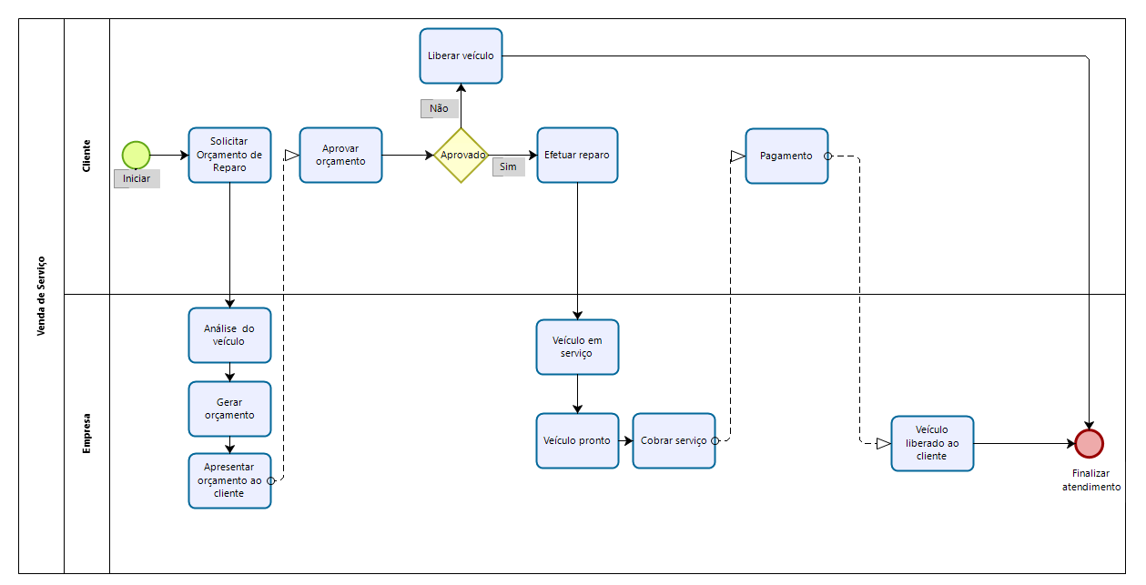
Fonte: Elaborado pelos autores

A notação BPMN, utilizada nas principais ferramentas de modelagem, demonstra os relacionamentos existentes e é versátil na modelagem de várias situações em um processo (ABPMP, 2013).
Desse modo, “o objetivo do BPMN é prover uma notação clara e eficiente para modelagem de processos a todos que de alguma forma venham a se envolver com o tema” (CRUZ, 2013, p. 228). É uma notação simples, com extrema facilidade no manuseio e composta por elementos básicos do fluxograma e que pode representar processos de negócio complexos (BALDAM, et al, 2014).
O BPMN, será utilizado para construção do diagrama de processo, que “é um grafo dirigido constituído por diferentes elementos […] que definem uma semântica de execução finita” (BRAGHETTO, 2011, p. 13). É com esse diagrama, que a realidade atual do processo é vista, demonstrando como o processo funciona e quais os problemas e oportunidades de melhoria (LAURINDO, ROTONDARO, 2011).
“Em BPMN, raias dividem um modelo em várias linhas paralelas, cada uma dessas é definida como um papel desempenhado por um ator na realização do trabalho” (ABPMP, 2013, p. 80).
Segundo Cruz (2013) o BPMN é composto por quatro categorias de elementos básicos:
– Objetos de fluxo, no qual delimitam o comportamento dos processos de negócio;
– Conexões, que forma a estrutura básica do processo de negócio;
– Piscinas e raias, usadas para diferenciar categorias;
– Artefatos, que caracterizam informações essenciais ao diagrama.

3.2 Sistemas de Informação
O conhecimento de Sistemas de Informação possibilita a criação de empresas competitivas, fornece serviços e produtos úteis aos clientes além de ser fundamental nos dias atuais, pois a própria tecnologia envolvida contribui para o sucesso de qualquer profissional atualizado.
O mundo em que vivemos é marcado por avanços tecnológicos nas diferentes áreas de conhecimento. Essas tecnologias têm levado à formação de profissionais altamente especializados: muitos deles trabalham nas mesmas organizações (BALTZAN; PHILLIPS, 2012, p.68).

Buscando a constante atualização e a satisfação de clientes, é inevitável o investimento em profissionais de SI, aptos trabalharem na criação e adequação de empresas ao exigente ambiente tecnológico. São especialistas que representam um novo paradigma organizacional que passam a reconhecer a utilização de sistemas como uma importante ferramenta nas mais diferentes áreas da gestão e apesar de a recusa por parte de alguns empreendedores é indiscutível sua eficácia e resultado se aplicado corretamente (BALTZAN; PHILLIPS, 2012).
Impossível negar a eficiência da tecnologia na distribuição de informações tanto humana como de toda a organização, responsável pela união das partes e buscando sempre a utilização de uma visão sistêmica do atual cenário da empresa tanto interno como externo visto que não se pode iniciar como solução para um problema a aplicação de um sistema. É com estas características o profissional buscado pelas empresas nos dias de hoje, capaz de agir não somente com um foco na aplicação prática de programação, mas também com visão ampla para as necessidades, fraquezas, pontos fortes e fracos procurando entender as reais dificuldades existentes.
Vem do senso comum a utilização de respostas prontas para dúvidas existentes muitas vezes nem sequer questionadas por nós, isso faz parte do nosso modo de ser, e representa o atual cenário vivido muitas vezes até por um país inteiro em termos de conhecimento e na busca de novas tecnologias e inovação (BALTZAN; PHILLIPS, 2012).
A importância do SI é fornecer informações que apoiem os processos de uma empresa, disponibilizar o necessário para que ela atue em um determinado ambiente (BALTZAN; PHILLIPS, 2012).
Esse objetivo consiste em três metas fundamentais
– Obtenção de vantagens competitivas dando suporte a estratégias.
– Suporte ao processo decisório nos níveis organizacionais.
– Controle e integração nas funções organizacionais e na área de negócios.
No que diz respeito ao primeiro item, essa vantagem competitiva se dá através de uma inovação em relação ao processo de negócios e/ou produtos e serviços oferecidos. Os SI contribui diretamente para esse processo, e permite a empresa se destacar e conquistar a liderança no mercado (BALTZAN; PHILLIPS, 2012).
Referente ao segundo item, o SI fica responsável por disponibilizar informações necessárias para os diversos níveis organizacionais, é o processo básico que ocorre em cada nível. Permitindo organizar e controlar atividades do dia a dia.
A TI tornou-se uma importante parte da estratégia, da vantagem competitiva e da rentabilidade da organização. Existe uma pressão de gestão para construir sistemas mais rápidos, melhores e com custo mínimo. O retorno do investimento que uma organização pode alcançar com o dinheiro que ela gasta com a TI tem sido cada vez mais escrutinado pelos executivos e diretores seniores de Negócios. Consequentemente, a TI agora tem de operar como outras partes de uma organização, estando ciente de seu desempenho e de sua contribuição ao sucesso da empresa e para oportunidade de melhorias (BALTZAN; PHILLIPS, 2012, p.15).

E finalmente, pertinente ao terceiro item, os sistemas de informação fornecem meios para o gerenciamento e execução de operações da empresa, ou seja, na área de produção, controle, organização e diversas outras áreas. Esse processo permite a integração de várias áreas dentro e fora da empresa (BALTZAN; PHILLIPS, 2012).

3.2.1 Funções e Tipos de Sistemas de Informação
Uma empresa geralmente se divide em 3 níveis organizacionais: operacional, tático e estratégico, conforme demonstrado na ilustração 2.
Ilustração 2: Tipos de Sistemas de Informação e suas áreas
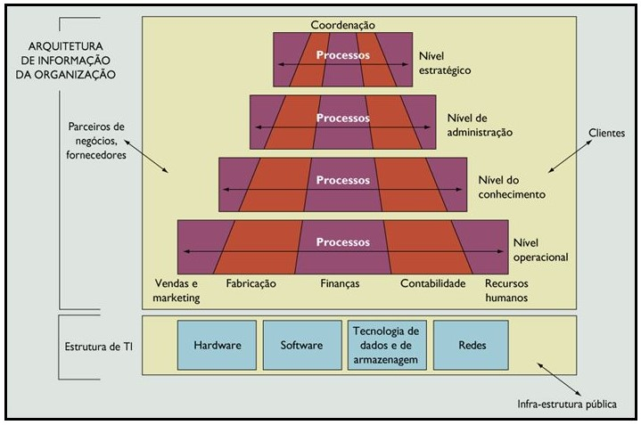Fonte: Laudon & Laudon, 2014, p.27
O nível operacional é o mais baixo dentro de uma organização, ele consiste nas atividades funcionais da empresa, como controle, integração dos processos, etc. O nível tático é voltado para profissionais que acompanham e controlam as atividades do setor, além de tomarem as decisões pertinentes ao seu setor.
O nível estratégico, sendo o mais alto, ele é a alta gerência da empresa, como diretores e presidentes. Nele se define os objetivos da organização e a melhor forma de alcançá-los (BALTZAN; PHILLIPS, 2012).
Para cada um dos níveis existe uma demanda por tipos específicos de sistema de informação.
No nível operacional temos os Sistemas de Processamento de Transações (SPTs), são utilizados no suporte das atividades do dia a dia de uma organização, como controle de estoque, pagamento, etc (BALTZAN; PHILLIPS, 2012).
No nível tático temos dois tipos de Sistemas de informação: Sistema de informação gerencial (SIG) cujo objetivo é fornecer relatórios, e apresenta da melhor maneira possível ao usuário, o outro tipo é denominado Sistema de Apoio à Decisão (SADs), no qual recebe como entradas alternativas para solução de um problema e apresenta as consequências para cada alternativa. A diferença entre os dois tipos é que o SAD é interativo (BALTZAN; PHILLIPS, 2012).
E no topo da estrutura temos o nível estratégico que usa o Sistema de informações executivas (SIEs), é um sistema que é mesclado com as características do SIG e SAD, apresenta uma interface gráfica que pode ser personalizada de acordo com as preferências dos que a utilizam, o que permite se fazer análises, comparações e destacar tendências importantes além de monitorar o desempenho da empresa (BALTZAN; PHILLIPS, 2012).
SPT – Responsável pela troca de informações entre partes na execução de uma determinada tarefa auxiliando na coleta, processamento e armazenamento de informações. Assim que um dado é coletado independente da tarefa ela é processada para a obtenção de informações que por sua vez são dados processados que passam a ter uma determinada importância para a organização que, por fim, são armazenados e retornam a fim de auxiliar uma possível falha no processo inicial do trabalho realizado (BALTZAN; PHILLIPS, 2012).
Temos como exemplo uma empresa com linha de produção onde ocorre uma falha na montagem de um produto, essa falha entra como forma de dado e é processado para que apenas informações realmente necessárias sejam armazenadas e retornem de forma útil para o processo realizado.
SIG – Representa o controle e responsabilidade das operações de um determinado setor, necessitando o constante acompanhamento das áreas operacionais com indicadores e relatórios de transacionais. Possibilitando os usuários uma tomada de decisão antecipada em caso de não conformidade com as metas propostas. A coleta de dados é realizada a partir de sistemas de transações e comparado com as metas propostas a logo tempo possibilitando ações premeditadas (BALTZAN; PHILLIPS, 2012).
SAD – Os sistemas de apoio a decisão são sistemas que auxiliam a organização a tomar decisões semiestruturadas baseando-se em dados obtidos por meio do sistema gerencial. É possível a tomada de decisões focando não somente na organização em seu meio interno como externo prevendo mudanças no cenário de fatores que não fazem parte da empresa como por exemplo o atual cenário político ou a existência de um novo concorrente ou fornecedor (BALTZAN; PHILLIPS, 2012).
SIE – Focado no executivo oferece suporte a informação não somente da organização, seu ambiente e até mesmo tendências de mercado, não sendo criado para a solução de problemas, mas sim fornecendo ferramentas de informação para possível entendimento de situações de negócios e oportunidades para o planejamento da organização a longo ou médio prazo (BALTZAN; PHILLIPS, 2012).

3.2.2 Componentes de Sistemas de Informação
Um sistema de informação tem relações entre os componentes e atividades dos sistemas, ele fornece uma estrutura que tem como base quatro componentes: tecnológico, organizacional, humano e ambiente.
O componente tecnológico, envolve toda a infraestrutura da empresa, como hardware, software, além de partes fisiológicas (BALTZAN; PHILLIPS, 2012).
O organizacional, se refere a todos os processos gerências de uma organização (administração, recursos humanos, cultura organizacional, etc) O componente humano é todas as pessoas que participam do desenvolvimento do sistema e os funcionários da organização, do operário até a alta gerência (BALTZAN; PHILLIPS, 2012).
O ambiente externo, representa tudo que está além dos limites da empresa, mas que interfere diretamente na empresa, como fornecedores, clientes, a política, entre outras. Desde o momento em que fazemos uma compra no mercado, estamos incluídos nesse meio, afinal a maioria dos mercados, hoje em dia, fazem uso de sistema (BALTZAN; PHILLIPS, 2012).
Esses componentes podem ser aplicados a qualquer tipo de SI assim como mostra a ilustração 3:
Ilustração 3: Componentes de Sistemas de Informação
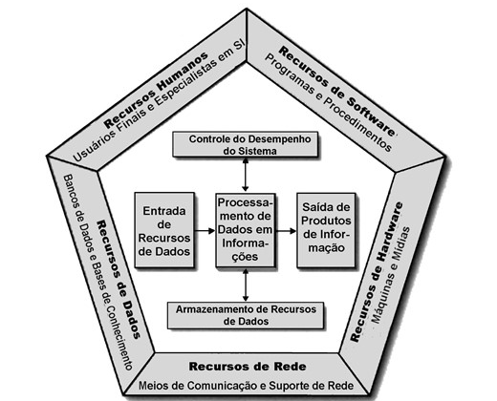Fonte: (O'Brien, 1999, p.19)
Pessoas, hardware, software, dados e redes, são os recursos básicos.
Usuários finais e especialistas em SI fazem parte dos recursos humanos, os recursos de hardware que consistem em máquinas e mídia, recursos de dados que são bases de conhecimento e bancos de dados, recursos de software que são os procedimentos e programas, e finalmente os recursos de rede que também incluem mídia e suas redes de comunicação.
Os recursos de dados se transformam numa variedade de produtos que são utilizados pelos usuários finais.
O processamento de informação são atividades de coleta, processamento, armazenamento, distribuição e retroalimentação (BALTZAN; PHILLIPS, 2012).
Segundo Baltzan & Phillips (2012) um sistema é como um conjunto de informações que se relacionadas trabalham unidas para processar, armazenar, coletar e recuperar informações. Os componentes são processos, que dispondo de uma administração, tem um ciclo duradouro no sistema, possibilitando uma melhora no desempenho organizacional (BALTZAN; PHILLIPS, 2012).
Os processos são separados por produção dos bens e serviços oferecidos dos demais processos que são executados dentro da organização, como os processos relacionados a produtivo, apoio e gestão da organização. Existem três tipos de processos dos quais são extremamente importantes para o futuro de uma organização;
Os processos de negócios (ou cliente ou produtivo) é o tipo do processo que caracteriza a atuação da organização, e como ela está agindo, ou seja, é o foco central. Este processo é respaldado pelas suas atividades internas resultando em um serviço ou produto finalizado e entregue ao cliente (BALTZAN; PHILLIPS, 2012). Exemplos:
– Desenvolvimento de produtos;
– Vendas;
– Distribuição;
– Cobranças;
– Fabricação;
– Atendimento de garantia;
– Atendimento de pedidos.
Os processos de integração (ou organizacionais), são focados no desempenho geral da organização, ou seja, este processo cuida de toda a estratégia interna ou externa para que a organização saiba como lidar com eventuais eventos negativos, ou positivos, desde modo dando um suporte ideal para o processo de negócios (BALTZAN; PHILLIPS, 2012). Exemplos:
– Planejamento Estratégico e Tático;
– Compras;
– Armazenamento;
– Treinamento Operacional;
– Recrutamento e seleção;
– Orçamento organizacional.
Os processos gerenciais prioriza os gestores e suas relações. Os gerentes são incumbidos das ações de medição e do ajuste interno ou externo da organização (BALTZAN; PHILLIPS, 2012). Exemplos:
– Fixação de metas;
– Gestão integrada;
– Destinação de recursos;
– Avaliação dos resultados da organização.
Todo o serviço executado por uma organização faz parte dos processos, pois não existe um produto ou serviço oferecido sem um processo. Os processos organizacionais podem ser definidos como um conjunto encadeado de atividades que tem um começo e um fim, e que agrega valor a um serviço, ou produto, para um cliente específico, interno ou externo, utilizando os recursos da organização para gerar resultados concretos.
Segundo Baltzan & Phillips (2012) sugeriu um modelo, caracterizado por processos primários e secundários (ou de suporte), esse modelo foi chamado de cadeia de valor.
Na cadeia de valor as atividades primarias são: criação de produtos, venda, transparência para com o comprador, assistência pós – vendas, logística interna – externa, armazenamento, gestão de estoques, fornecimento a produção. Ou podemos dividir entre;
– Operações: Transformação de Insumos;
– Logística: coleta, armazenagem, entrega do produto, e processamento de pedidos;
– Marketing: Propaganda;
– Promoção;
– Administração da força de venda;
– Canais de Distribuição;
– Serviços: Assistência técnica ao cliente.
De acordo com a Ilustração 4 as atividades secundarias, ou atividades de apoio, garantem o funcionamento das atividades primarias. Nas atividades secundarias, temos:
Ilustração 4: Cadeia de Valor
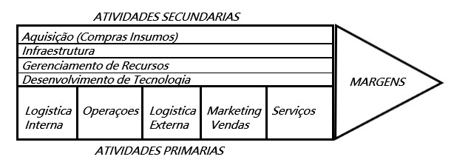Fonte: Elaborado pelos autores
Gerenciamento de recursos humanos que são responsáveis pelo recrutamento, seleção, contratação, desenvolvimento, remuneração do pessoal e motivação.
Aquisição faz parte da compra de matéria – primas (ou insumos).
Desenvolvimento de tecnologia: atividades ligadas a melhoria de produtos, e de processos organizacionais.
Infraestrutura da organização que abrange o planejamento, gestão financeira, contabilidade, solução de problemas jurídicos, gestão da qualidade e relações-públicas (BALTZAN; PHILLIPS, 2012).

3.3 Engenharia de Software
Segundo Pressman (2016) a engenharia de software abrange um processo, um conjunto de praticas e uma variedade de ferramentas que possibilitam o desenvolvimento de software de alta complexidade buscando atender prazos e níveis de qualidade esperado. Costuma impor valores e disciplina no trabalho realizado permitindo adaptações de software visando a total satisfação do cliente e suas necessidades, beneficiando pessoas, negócios e governos que dependem de um bom software para tomadas de decisões estratégicas, táticas ou mesmo operações cotidianas.
Em caso de falhas os prejuízos podem representar percas significantes, logo todo bom software deve passar pelos processos de engenharia.
Originalmente criados com finalidade de trazer ordem ao caos existente nos processos de desenvolvimento de um software, os modelos de ciclo de vida tem uma contribuição importante a estrutura utilizada no trabalho, fornecendo um roteiro eficaz definindo o fluxo de todas as atividades, ações, tarefas, grau de iteração, artefatos e a organização do trabalho a ser desenvolvido (PRESSMAN, 2016).
A escolha de um modelo deve ser o primeiro passo em um processo de software, não existindo um modelo ideal, mas sim um perfil que atenda a demanda e a complexidade de cada cliente (PRESSMAN, 2016).

3.4 Banco de Dados
Segundo Date (2015, p.1) “Os bancos de dados são ferramentas desenvolvidas com a finalidade de ajudar a organizar e a recuperar dados de forma eficiente.” Apesar de relacionado com a informática, o conceito de um banco de dados pode ser diversas coisas do mundo real, que não estejam ligados a tecnologia, desde que junte de maneira organizada dados inter-relacionados, que representam um mesmo assunto, e seja possível localizá-los de maneira ágil, dado exemplo, uma agenda telefônica.
…um sistema de banco de dados é basicamente um sistema computadorizado de manutenção de registros; em outras palavras, é um sistema computadorizado cuja finalidade geral é armazenar informações e permitir que os usuários busquem e atualizem essas informações quando as solicitar (DATE, 2015, p.32).

Sendo assim, é um sistema capaz de armazenar dados e manipulá-los, permitindo a leitura, alteração, atualização e exclusão dos dados armazenados.

3.4.1 Modelo Entidade e Relacionamento
O modelo entidade relacionamento é uma representação conceitual do banco de dados, se baseando no mundo real, podendo ser tanto físico, como um objeto ou uma pessoa, quanto conceitual, como um curso ou uma companhia. Ele é composto por entidades e as suas relações, essa entidade que pode ser algo físico ou conceitual (DATE, 2015).
Uma entidade é composta por atributos, eles que definem a entidade. Por exemplo, uma entidade pessoa tem como atributo o nome, RG e CPF. O relacionamento é uma associação entre diversas entidades, uma entidade funcionário se relaciona com uma entidade departamento.
Esse modelo pode ser representado graficamente por um diagrama entidade/relacionamento DER (Diagrama de Entidade e Relacionamento), isso facilita a visualização do banco de dados pelo usuário (DATE, 2015).

3.4.2 Modelo Entidade Relacional
Esse modelo é representado por tabelas, essas tabelas que são chamadas de relação. As tabelas são constituídas por colunas e linhas ou tuplas. Essas linhas contêm os dados que representam a tabela e as colunas indicam o tipo do dado, definindo qual o domínio da coluna.
Segundo Date (2015, p.90) “O modelo relacional representa o banco de dados como uma coleção de relações. Informalmente, cada relação se parece com uma tabela de valores…”.
Cada tabela deve ter uma ou mais colunas com dados únicos, que diferencie uma linha das demais, essa coluna é chamada de chave primária. Uma tabela pode utilizar dados de uma outra tabela, criando uma chave estrangeira, uma coluna que existe em uma tabela, mas é importada para outra (DATE, 2015).

3.4.3 Visões e Gatilhos (View and Triggers)
Segundo Vicci (2015, p.162) “uma visão ou (view) é uma tabela derivada de outras tabelas. Essas outras tabelas podem ser tabelas de base ou views previamente definidas. Uma view não necessariamente existe em forma física”.
As view’s não são armazenadas fisicamente no banco de dados, limitando suas atualizações. Sendo assim ela é uma tabela virtual, utilizada mais para consultas.
O gatilho ou mais conhecido como (trigger), é um procedimento automático que ocorre toda vez que um certo tipo de evento (inserção, alteração ou remoção) acontece.
Segundo Vicci (2015, p. 160) “esse tipo de funcionalidade é conhecido como banco de dados ativos. Em muitos casos especifica-se um tipo de ação a ser tomada quando certos eventos ocorrem e algumas condições são satisfeitas”.
As condições são opcionais, podendo ser disparadas logo após o evento, ela julga se a ação deve ser executada ou não, podendo ser verdadeiras ou falsas, se a condição for verdadeira, a ação será executada.

3.5 Modelo RUP (Rational Unified Process)
Para Martins (2016) o projeto RUP (Rational Unified Process) utiliza uma abordagem orientada a objetos em sua concepção e documentado utilizando UML é composto por quatro fases: concepção, elaboração, construção e transição e ao contrário da abordagem em cascata as fases não seguem uma sequência tradicional de requisitos, analise, programação, integração e testes. Estas fases existem em todos os projetos quando uma decisão tem que ser tomada.
Neste modelo a trabalho se parece com um jogo onde para se avançar para etapa a fase atual deve ser finalizada ou o projeto é cancelado. Com o RUP é possível obter qualidade de software, produtividade no desenvolvimento, operação e manutenção, controle sobre desenvolvimento dentro de custos, prazos e níveis de qualidade
Em cada fase do projeto é dado uma ênfase em um processo diferente dependendo da evolução do projeto, esses processos são conhecidos também como disciplinas e para Martins (2016) são divididas em vários níveis demonstrado na Ilustração 5.
Ilustração 5: Comparativo nível de esforço entre as disciplinas
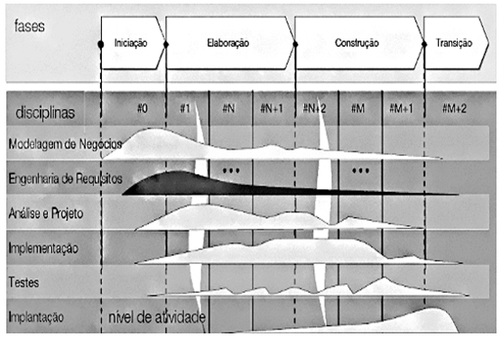Fonte: Elaborado pelos autores

- Modelagem de negócio: Visa clarear o contexto do negócio onde o sistema será inserido além de documentar os conceitos pertinentes ao negócio;
- Requisitos: Tem como objetivo esclarecer e manter um acordo com o cliente e com stakeholders referente a funcionalidades do sistema, interface, além de prover informações para o planejamento do projeto, como conteúdo técnico abordado nas iterações e subsídios de prazos e custos;
- Analise e Design: O objetivo deste processo é traduzir os requisitos em uma especificação de como o sistema será implantado definindo a arquitetura selecionada, o ambiente operacional e performance entre outros;
- Implantação: Usado nas fases de construção é responsável ela organização e criação do código, binários, executáveis e componentes além de trabalhar com reutilização de código;
- Teste: Mais importante ao fim da fase de construção e início da transição são onde testes são realizados a fim de verificar se requisitos foram implantados garantindo que defeitos sejam tratados antes da implantação;
- Implantação: Representa a entrega do software ao usuário final;
- Gerenciamento de configuração e mudança: Responsável por registrar e manter uma trilha das mudanças e da evolução dos artefatos produzidos;
- Gerenciamento de projeto: Planeja o projeto em dois níveis descrevendo as iterações e os processos de acompanhamento e métricas destas iterações;
- Ambiente: Define processos e ferramentas para a empresa que está desenvolvendo o software como aquisição, instalação e configuração de ferramentas, criação e evolução de processos, manutenção da infraestrutura, processos de backup e outras rotinas.

4. Estudo de caso

4.1 Caracterização da Organização

4.1.1 Missão

4.1.2 Valores

4.1.3 Visão

4.2 Subcapítulo

5. Considerações finais

Referências
ASSOCIATION OF BUSINESS PROCESS MANAGEMENT PROFESSIONALS (ABPMP). Guia para o gerenciamento de Processos de Negócio Corpo Comun de Conhecimento: ABPMP BPM CBOK V3.0. 2013. Disponivel em: http://c.ymcdn.com/sites/www.abpmp.org/resource/resmgr/Docs/ABPMP_CBOK_Guide_Portuguese.pdf.

BALTZAN, Paige; PHILIPS, Amy. Sistemas de informação: A importância e as responsabilidades do pessoal de TI nas tomadas de decisões. Rio de Janeiro: AMGH Editora, 2012.

BARDIN, Laurence. Análise de Conteúdo: Edição revista e ampliada. 4ª Edição. Lisboa: Ediçoes70, 2010.

BALDAM, Roquemar; ABEPRO, Associação; ROZENFELD, Henriq. Gerenciamento de Processos de Negócio – BPM: Uma referência para implantação prática. Rio de Janeiro: Elsevier, 2014.

BRAGHETTO, Kelly Rosa. Técnicas de modelagem para a análise de desempenho de processos de negócio. Tese (Doutorado em Ciências). Programa: Ciência da Computação. USP. São Paulo, 2011. Disponível https://www.ime.usp.br/~kellyrb/files/tese_krbraghetto.pdf.

CRUZ, Tadeu. Sistemas, métodos & processos: Administrando organizações por meio de processos de negócios. 2. Ed. São Paulo: Atlas, 2009.

DATE. Christopher, J. SQL e Teoria Relacional: Como escrever SQL precisos. São Paulo: Editora Novatec, 2015.

GIL, Antonio, Carlos. Como Elaborar Projetos de Pesquisa. 6ª edição em português, Editora Atlas, São Paulo, 2017.

LAURINDO, Fernando José Barbin. Definindo gestão por processos: características, vantagens, desvantagens. In: ______; ROTONDARO, Roberto
Gilioli (Org). Gestão integrada de processos e da tecnologia da informação. São Paulo: Atlas, 2011. p. 68-97.
LAKATOS & MARCONI, 7ª edição, Fundamentos de Metodologia Cientifica, Bookman, 2010.

MARTINS, JOSE, C. 4ª edição, Gerenciando Projetos de desenvolvimento de software com PMI, RUP e UML. Brassport, 2016.

MATTOS, Antonio Carlos M. Sistemas de informação: uma visão executiva. São Paulo: Saraiva, 2010.

MOURA, Dacio, G. BARBOSA, Eduardo, F. Trabalhando com projetos, Planejamento e gestão de projeto educacionais. 4ªEdiçao. Petrópolis, RJ: Ed. Vozes, 2011.

NETTO, Clóvis Alvarenga. Definindo gestão por processos: características, vantagens, desvantagens. São Paulo: Atlas, 2011.

O’BRIEN, J, A. Sistemas de informação e as decisões gerenciais na era de internet. São Paulo: Saraiva, 1999.

PAVANI JÚNIOR, Orlando; SCUCUGLIA, Rafael. Mapeamento e gestão por processos – BPM. São Paulo: M.Books, 2011.

PRESSMAN, Roger, S. Engenharia de Software: Uma abordagem Profissional, 8ª edição.McGraw Hill Brasil, 20016.

SORDI, José, Osvaldo, De. Gestão por processos. São Paulo: Editora Saraiva, 2017.

VICCI, Claudia. Banco de dados. São Paulo: Pearson Education Canadá, 2015.

YIN, R. 7ª edição. Estudo de Caso. Planejamento e métodos. Porto Alegre: Bookman, 2010.

Apêndice A (Ata de Reunião)
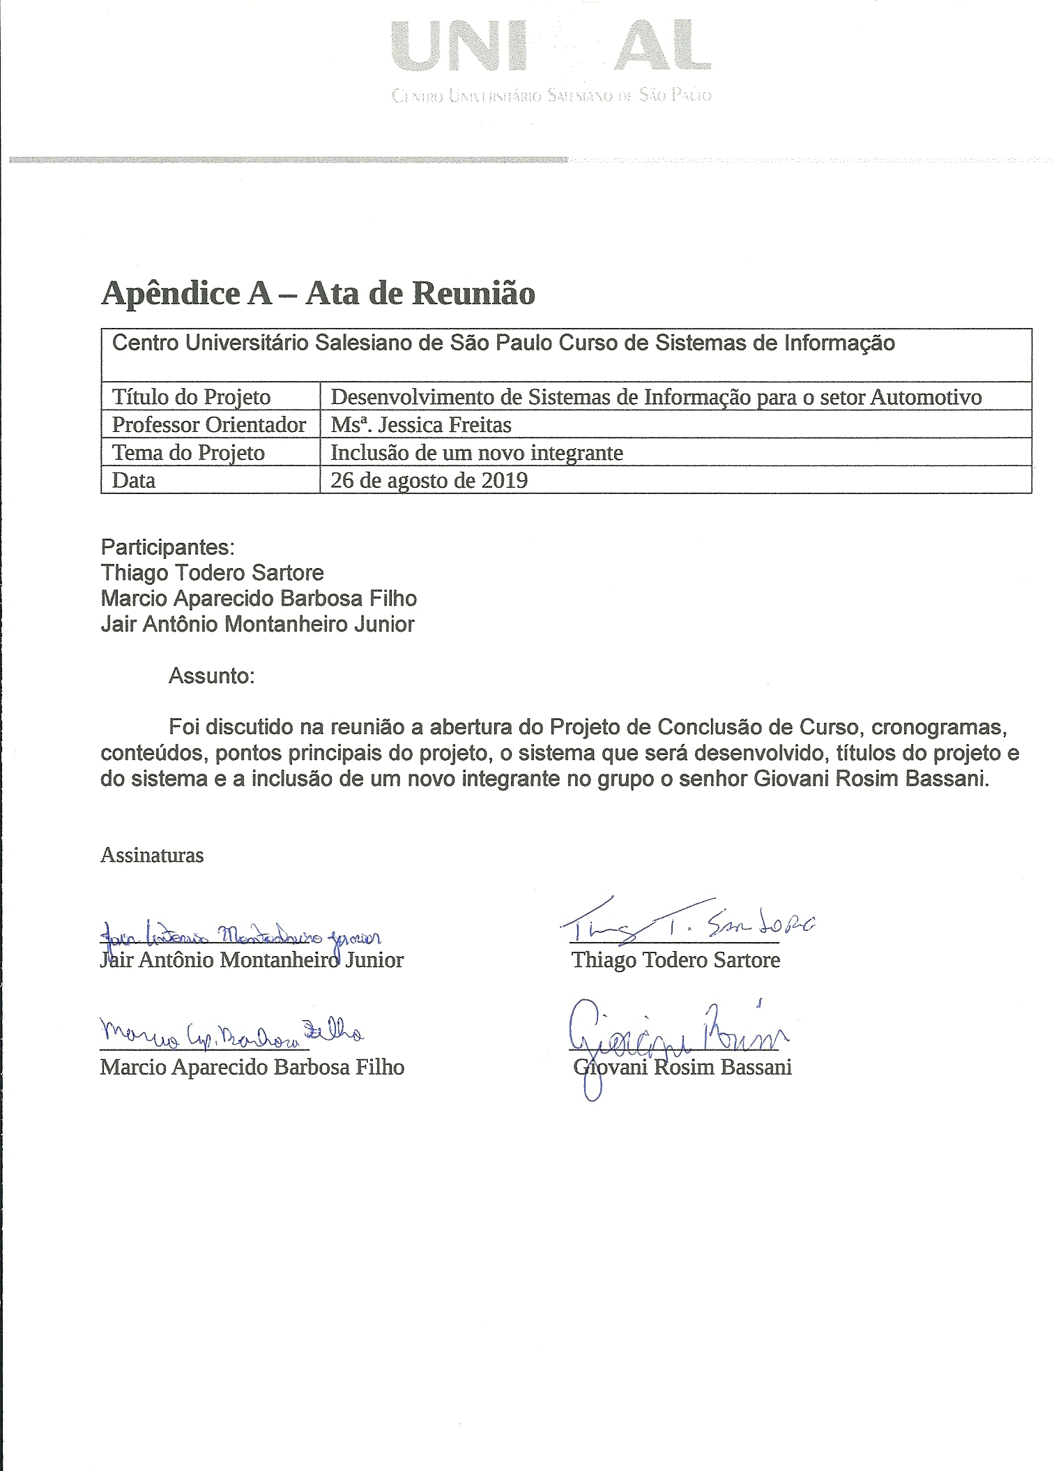

Apêndice B (Carta de autorização para pesquisa)
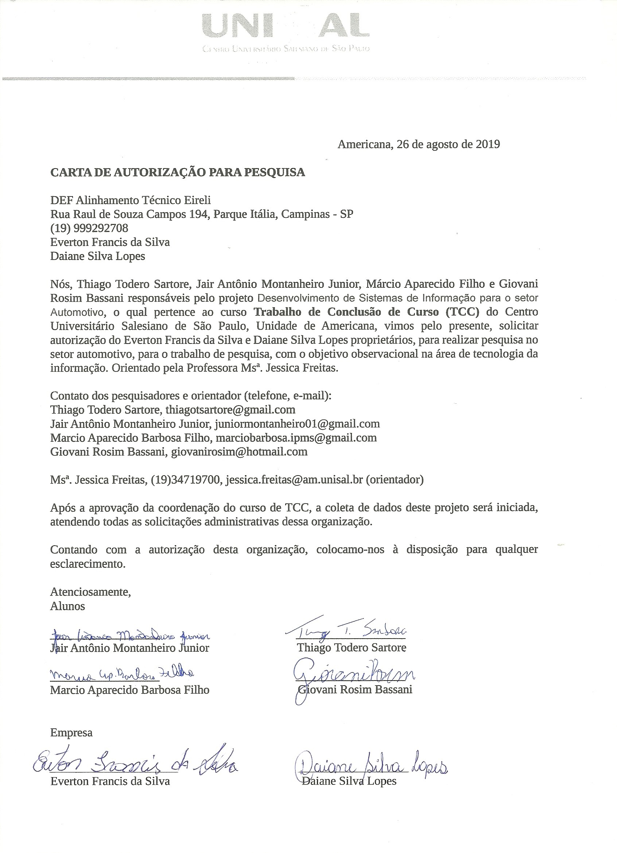

Apêndice C (Termo de compromisso de originalidade)
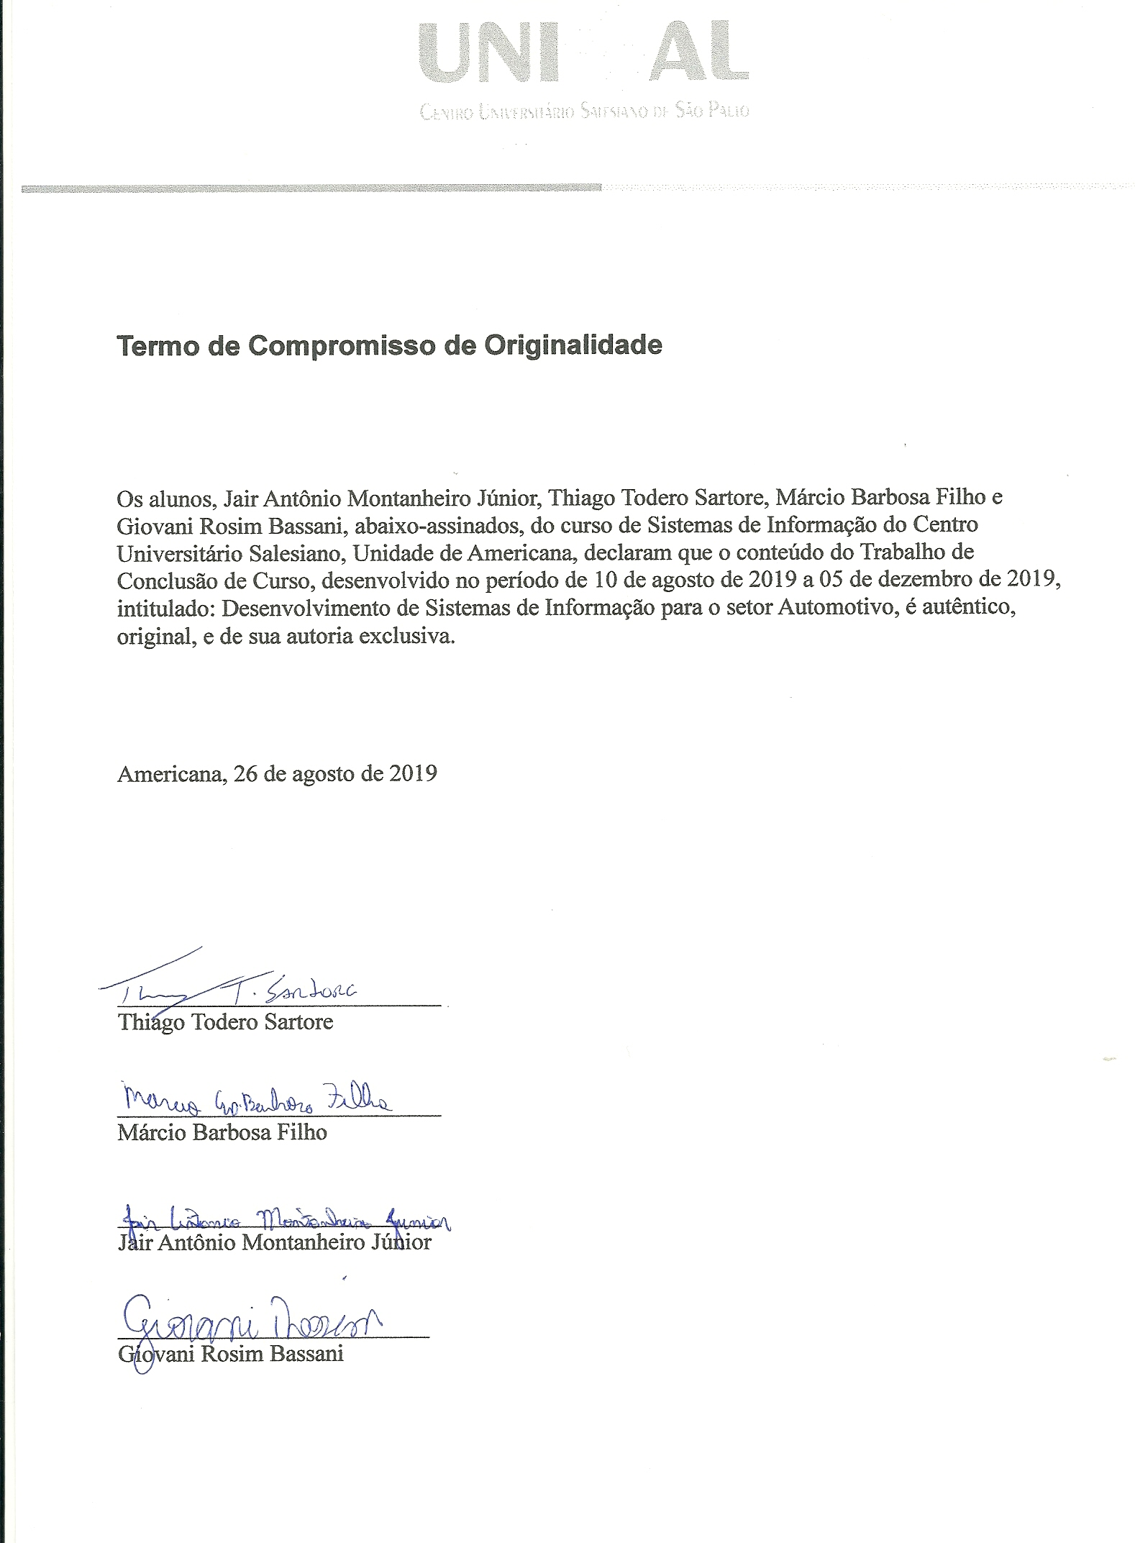

Apêndice D (Carta de apresentação)
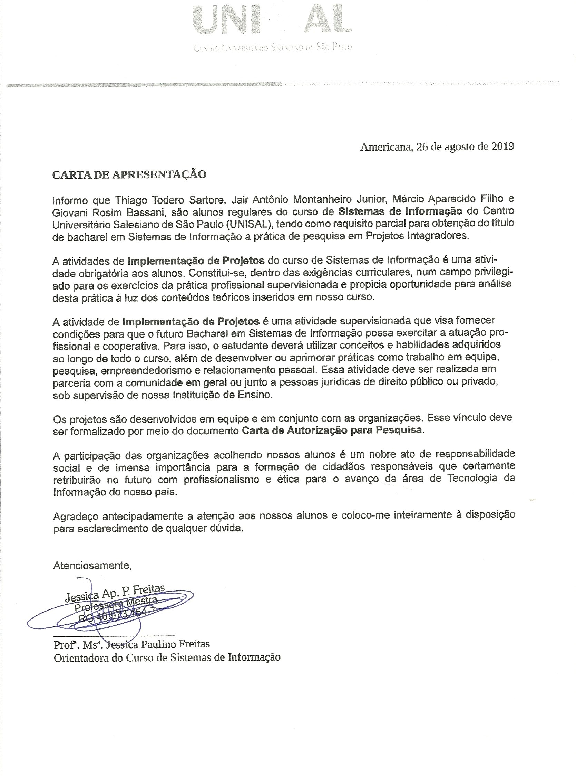

Apêndice E (Termo de abertura do projeto)
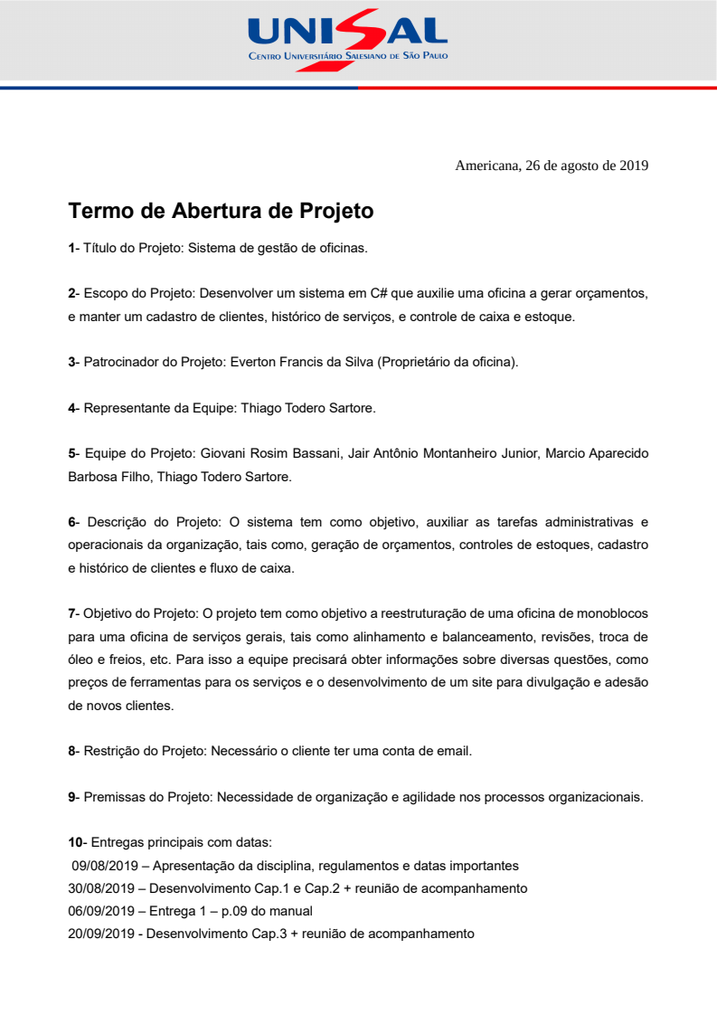

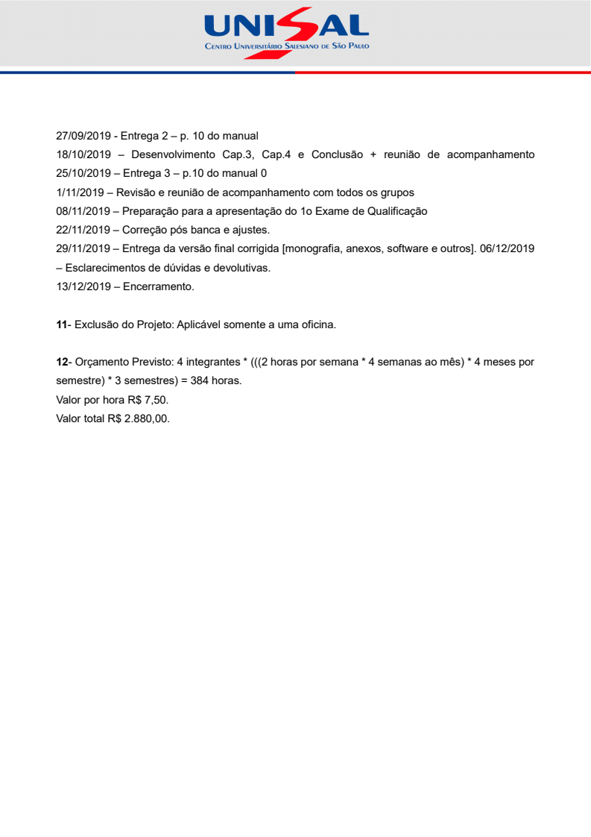

Apêndice F (modelo de gerenciamento de configuração de software)
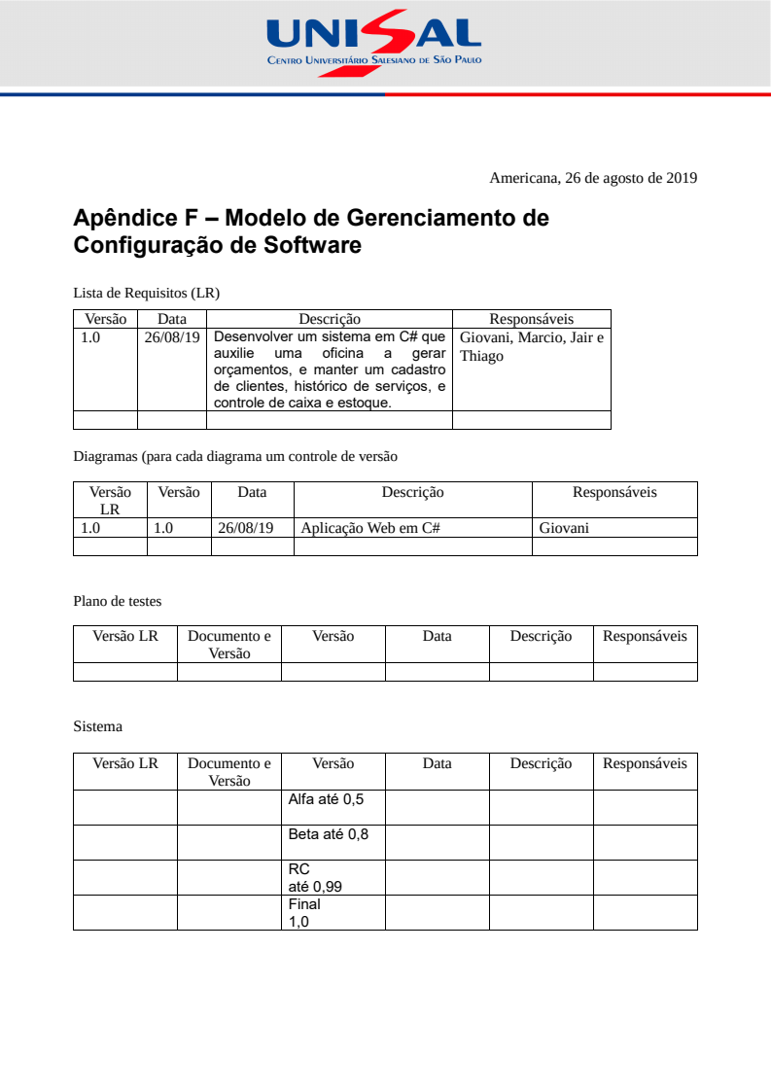

Apêndice G (Trabalho de Conclusão de curso extensionista)


